В Україні фіксують нашестя сарани

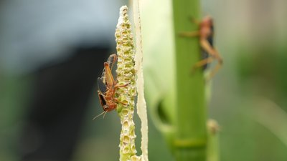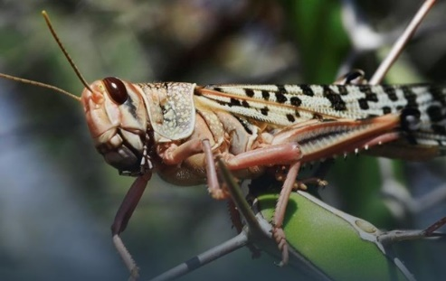
Сарана – спільна назва шкідливих видів комах ряду прямокрилих підряду сараноподібних, які здатні збиратися у зграї; при масовому розмноженні знищує посіви сільськогосподарських культур на великих площах.
Шкода, яку завдає посівам сарана:
- сарана харчується листям, стеблами, квітами рослин;
- більше пошкоджуються шкідниками дводольні види рослин: соняшник, буряки, картопля, овочі, баштанні, бобові, щириця, лобода;
- під час масової міграції може бути знищений весь посів в самі короткі терміни;
- недобір урожаю може становити від 25% до 100%.
Нашестя сарани офіційно зареєстровано в Запорізькій, Херсонській, Одеській та Дніпропетровській областях, проте під загрозою можуть опинитись і інші регіони України. Ці комахи стрімко розмножуються і за добу можуть пролетіти до 100 км, а якщо зграя летить з вітром - то навіть більше.
Один рій чисельністю до 80 млн особин здатен з’їсти стільки, скільки 35 тисяч людей з’їдають за добу.
Як зазначають в Держпродспоживслужбі, висока температура і посушлива погода цього року спричинила масове розмноження та збільшення чисельності цього небезпечного шкідника. Окрім того, найкращим середовищем для його розмноження є заплавні луки та дельти великих річок.
Також резерваторами саранових є неорні землі, перелоги та узбіччя з полином та споришем, різнотрав’я, ділянки з розрідженою рослинністю вздовж зрошувальних каналів, галявини та узлісся лісових насаджень, поля де не проводились агротехнічні заходи.
Відтак на Півдні України створено ідеальні умови, адже руйнація Каховського водосховища на місці якого виросли чагарники та значна частина земель обробіток яких зупинився через бойові дії.
Економічні наслідки від сарани є катастрофічними. Останній великий спалах в Західній Африці коштувала понад 450 млн доларів для ліквідації та спричинила збитки в 2,5 млрд доларів у вигляді втрат урожаю.
Держпродспоживслужба звертається до українців і просить, у разі виявлення осередків перелітної сарани негайно повідомити про це територіальний орган Держпродспоживслужби

